**BÀI KIỂM TRA SỐ 1 MGT 403 I – QUẢN TRỊ CHIẾN LƯỢC**

**Họ và tên : Triệu Thị Ngọc Ánh**

**Mssv: 26202731985**

**Lớp: MGT 403 I**

**TỰ LUẬN**

26/

Xét 3 đơn vị kinh doanh chiến lược (SBU) của một công ty với các số liệu kinh doanh được thống kê trong năm 2020 như sau:

|  |  |  |  |  |
| --- | --- | --- | --- | --- |
| **SBU** | **Doanh số**  **(Triệu VNĐ)** | **% tăng trưởng**  **(đánh giá của ngành)** | **% thị**  **phần** | **% thị phần của đối thủ**  **cạnh tranh mạnh nhất** |
| **1** | 5000 | 13.5 | 12 | 30 |
| **2** | 20000 | 16.3 | 35 | 17 |
| **3** | 45000 | 5.4 | 42.3 | 15 |

***70000***

Theo đánh giá của ngành  thì SBU có  tốc độ  tăng  trưởng cao nhất  là 20%;  thấp nhất  là 0% và trung bình là 10%. Thị phần tương đối thấp nhất là 0,1; trung bình là 1 và cao nhất là 10.

***Yêu cầu****:*

1/ Xác định thị phần tương đối của mỗi SBU?

2/ Xác định tốc độ tăng trưởng thị trường của mỗi SBU?

3/ Biểu diễn các SBU trên ma trận BCG?

4/ Đề xuất chiến lược đầu tư cho mỗi SBU?

***Chú thích:***

* *Doanh số 3 đơn vị dẫn đầu không bao gồm doanh số các SBU của Công ty.*
* *Tốc độ tăng trưởng và thị phần tương đối làm tròn đến 1 chữ số thập phân, bán kính (r) làm tròn đến 2 chữ số thập phân. Độ lớn của vòng tròn thể hiện cho từng SBU có thể đảm bảo chính xác ở mức tương đối.*

**TRẢ LỜI:**

1/ Thị phần tương đối của mỗi SBU:

P1= 12/30= 0.4

P2= 35/17= 2.06

P3= 42.3/15= 2.82

2/ Tốc độ tăng trưởng thị trường của mỗi SBU:

V1= 13.5%

V2= 16.3%

V3= 5.4%

3 và 4/

Biểu diễn các SBU trên ma trận BCG:

Chu vi mỗi SBU:

C1= 5000/70000= 0.07

C2= 20000/70000= 0.29

C3= 45000/70000= 0.64

Bán kính:

r1= 0.07/(2*3.14)= 0.01

r2= 0.29/(2*3.14)= 0.05

r3= 0.64/(2*3.14)= 0.10

Tổng hợp:

|  |  |  |  |  |  |  |
| --- | --- | --- | --- | --- | --- | --- |
| SBU | V% | P | C |  | Ô | Chiến lược |
| 1 | 13.5 | 0.4 | 0.07 |  | Dấu hỏi | Xây dựng hoặc Thu hoạch |
| 2 | 16.3 | 2.06 | 0.29 |  | Ngôi sao | Xây dựng |
| 3 | 5.4 | 2.82 | 0.64 |  | Bò sữa | Giữ vững |

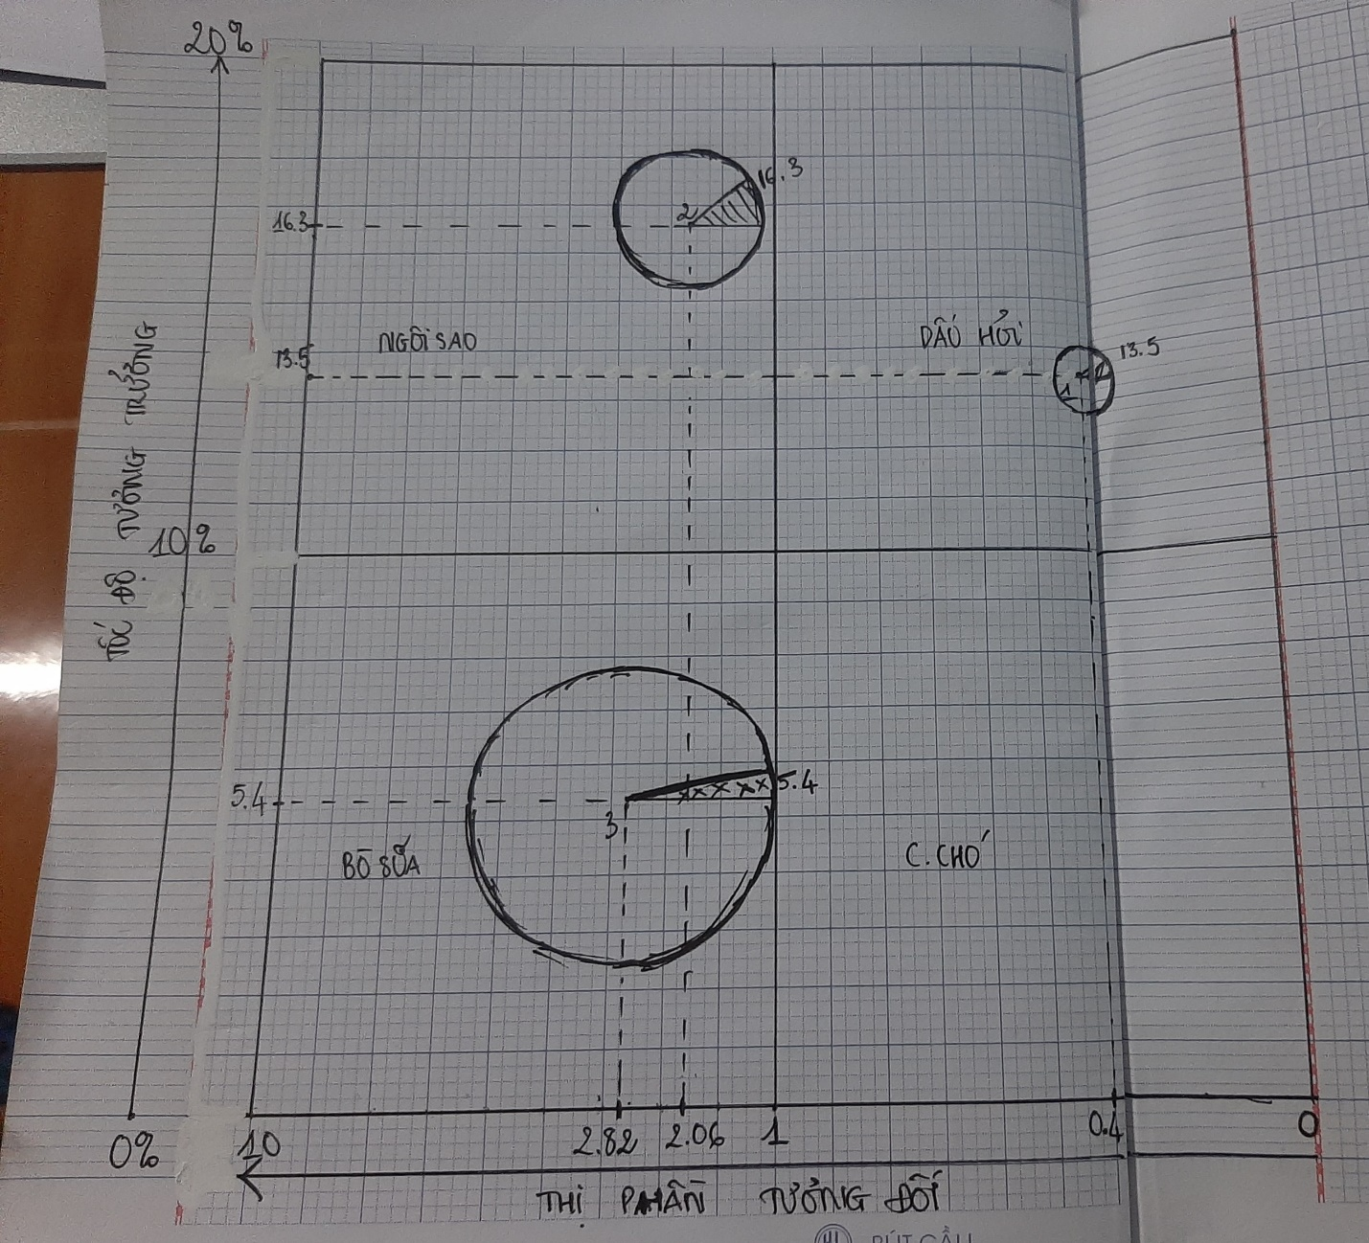

SƠ ĐỒ MA TRẬN BCG